**КИЇВСЬКИЙ НАЦІОНАЛЬНИЙ УНІВЕРСИТЕТ**

**імені ТАРАСА ШЕВЧЕНКА**



**ФАКУЛЬТЕТ ІНФОРМАЦІЙНИХ ТЕХНОЛОГІЙ**

**Кафедра прикладних інформаційних систем**

**Звіт до лабораторної роботи №2**

**з курсу**

**«Data Science та Big Data»**

*студента 4 курсу*

*групи ПП-41*

*спеціальності 122 «Комп’ютерні науки»*

*ОП «Прикладне програмування»*

Терновцева В.О.

*Викладач:*

*Білий Р.О.*

**Київ – 2023**

**Лабораторна робота №2**

Розвідувальний аналіз даних (EDA). Складання аналітичного звіту

*Мета*: отримання практичних навичок виконання розвідувального аналізу даних, використовуючи пакети jupyter, pandas, seaborn. Ознайомлення з методологією складання аналітичного звіту для зовнішнього користувача інформаційного продукту.

**Хід виконання**

Переглянемо продажі нерухомості протягом року та порівняємо їх за місяцями. Як можна побачити на графіку нижче, місяцями з найбільшими продажами були жовтень 2022-го року та березень 2023-го. Найнижчих показників продажі сягали у лютому 2022-го року та вересні 2023-го.

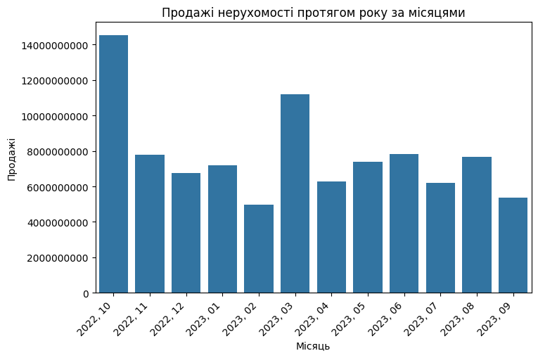

Якщо розглядати помісячну кількість продажів впродовж року, то найменше продажів було у останньому місяці, у вересні 2023 року. Уцілому можна сказати, що кількість продажів була більш-менш стабільною.

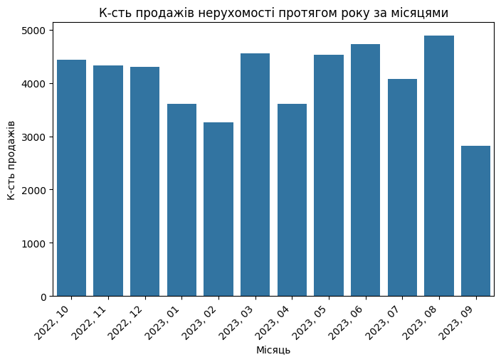

Порівняємо, яку частку від усіх продажів становить кожний окремо взятий район. Manhattan займає більше половини продажів, у той час як Bronx та Statenisland мають найменшу долю. Brooklyn та Queens знаходяться на 2 та 3 місцях відповідно.

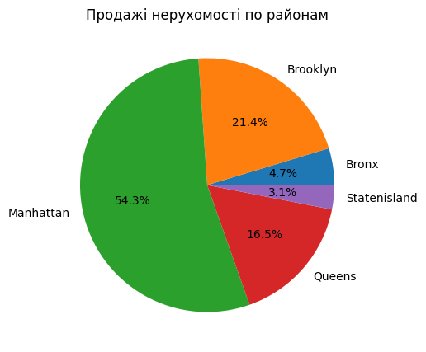

Переглянемо, у котрих мікрорайонах протягом року була найбільша середня кількість продажів та визначимо, до яких районів вони входять. Найбільше продажів було зафіксовано у мікрорайоні FLUSHING-NORTH району Queens. За ним йде низка мікрорайонів з району Manhattan. Bronx та Statenisland у двадцятку не потрапили.

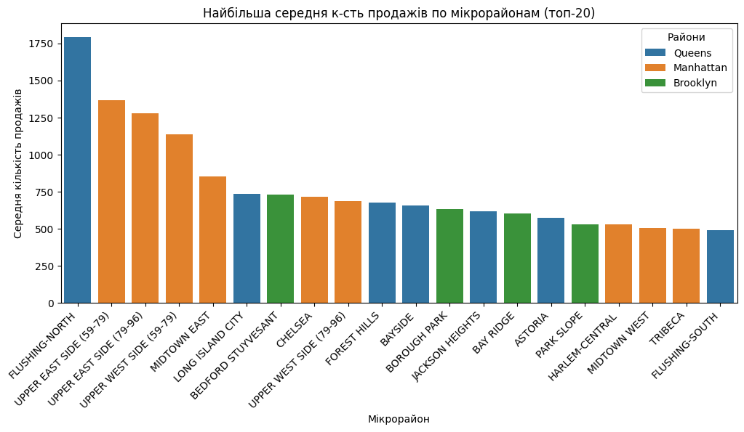

Найменша середня кількість продажів була у CITY ISLAND-PELHAM STRIP. У двадцятці мікрорайонів з найнижчим показником загалом опинилось багато мікрорайонів з Bronx та Statenisland.

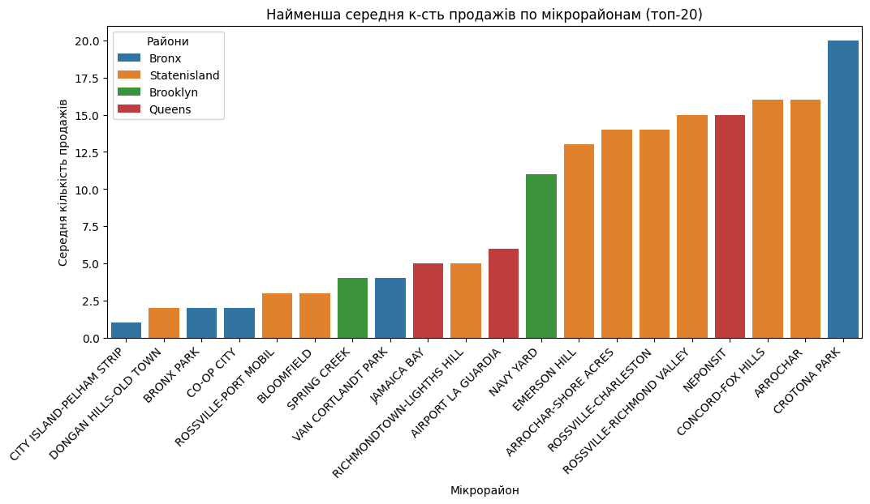

Проведемо оцінку середніх місячних продажів по районам. На графіку видно, що середні продажі району Manhattan значно перевищують усі інші. Найнижчі продажі були в Statenisland. Також варто відмітити сильний спад у жовтні та підйоми у березні та вересні у Manhattan. Помітні підйоми у продажах були у Bronx у грудні, березні та червні.

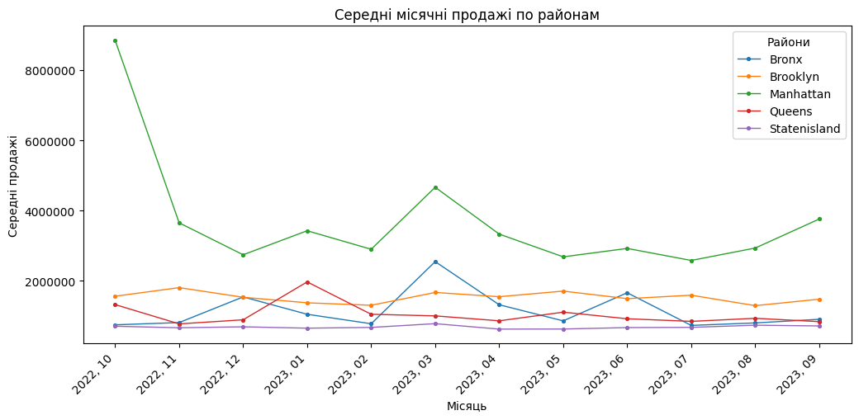

Якщо порівнювати продажі, поділивши умовно роки зведення будівель на категорії, то можна впевнено сказати, що нерухомість, збудована до 1850-го року продається найгірше. Найбільшу долю займають будівлі 1900-1999 років. Новобудови (від 2000-го року) також є досить популярними.

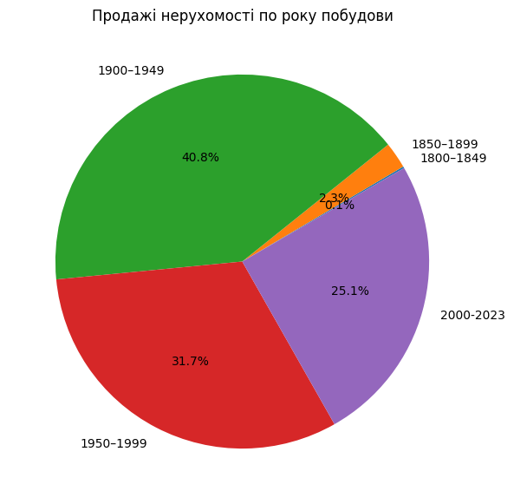

Найдорожчими є будівлі у Manhattan, незалежно від їхнього року зведення. На другому місці по продажам знаходиться Brooklyn. Щодо категорій, то найдорожчою є нерухомість від 2000-го року, а найдешевшою – та, що була зведена у період з 1950 по 1999 роки.

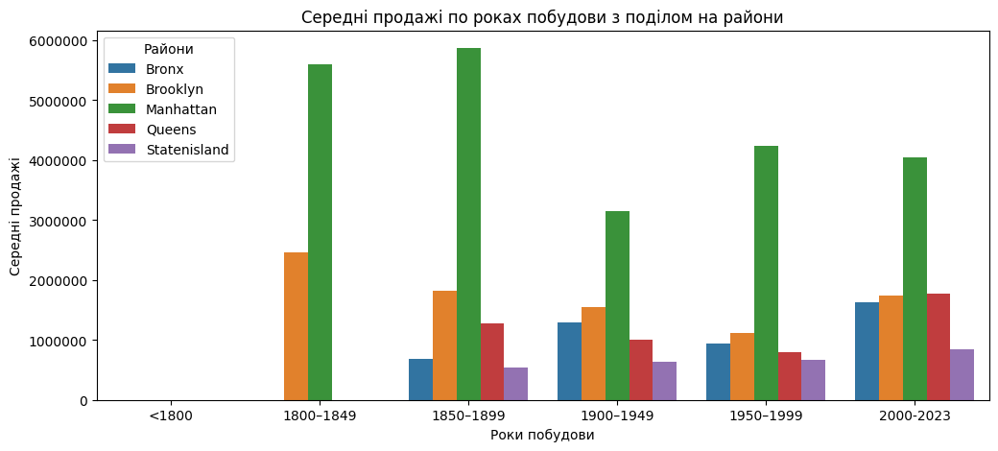

Якщо розглядати середню площу будівлі для кожного району, то найбільшою вона є у Manhattan, значно перевищуючи показники для інших районів. 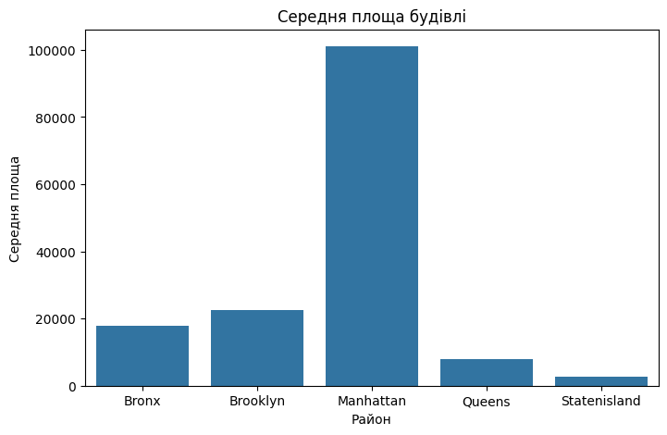

Найбільша площа будівлі була зафіксована у районі Manhattan. Досить наближеною до неї є найбільша площа у Bronx. Queens та Statenisland мають найменшу серед усіх найбільшу площу будівлі.

